给新手的 AI 认知手册
适合刚接触 AI、想先搞懂概念与路线的人
先学会判断什么值得学，再决定学哪个工具。

这份手册适合谁
- 看了很多 AI 内容，但概念混在一起。
- 容易误把工具收藏当作学习进步。
- 不知道从哪里开始，担心被割韭菜。

学完以后先拿到什么
- 建立 AI / 大模型 / agent / workflow / skill 的基础地图。
- 知道什么适合先学，什么不需要现在就学。
- 形成 14 天的低负担入门路线。

建议的学习顺序
- 先理解概念，不急着装一堆工具。
- 先学会提问与拆步骤，再学自动化。
- 先跑 1 条简单 workflow，再考虑更多平台与更多 skill。

你需要建立的底层认知
- 工具不是重点，流程才是重点。
- 大模型提供能力，agent 提供行动，workflow 提供稳定，skill 提供复用。
- 公开 skill 最适合做 demo 和入门，不适合承诺最终效果。
概念地图
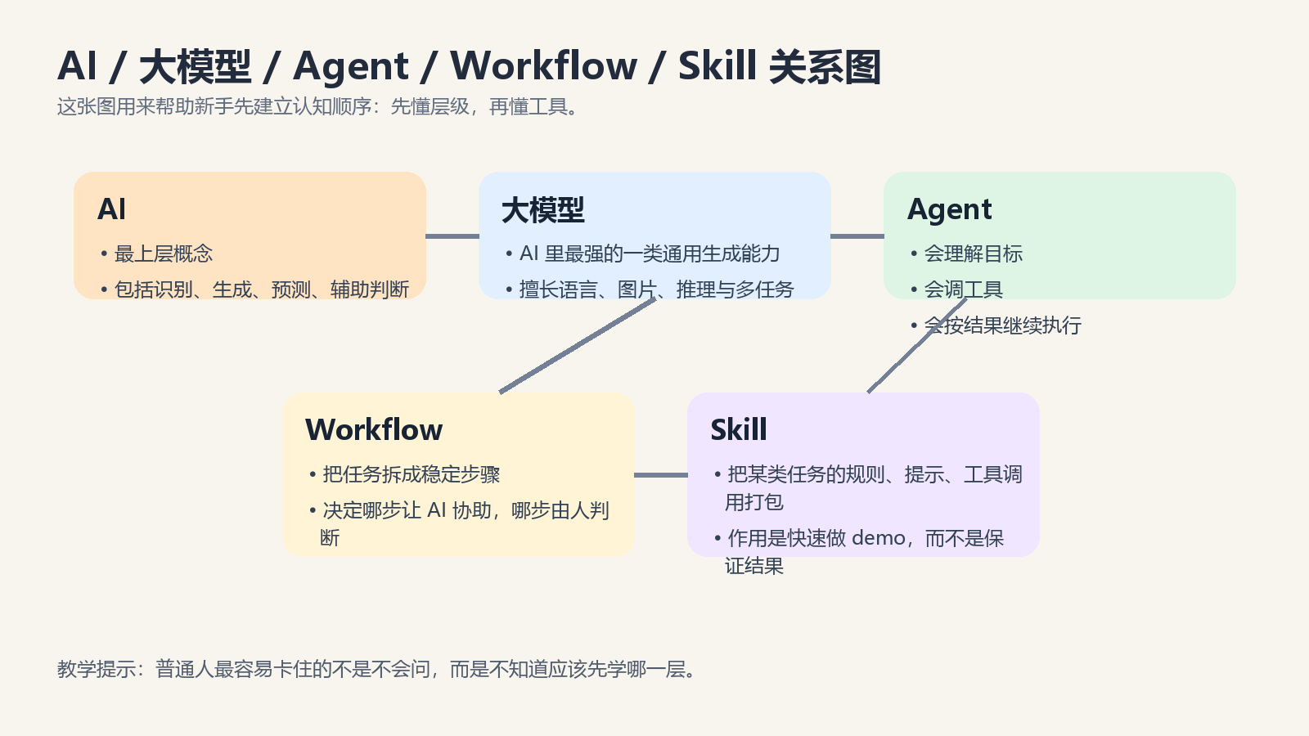
图示用于课程讲解与私域转化说明。

新手 14 天入门路线
- 第 1-3 天：理解 AI、大模型、agent、workflow、skill 的区别。
- 第 4-6 天：学会把一个任务拆成 4 到 6 步，而不是一句话全交给 AI。
- 第 7-10 天：用公开资料和公开 skill 跑一条最简单的内容或整理 demo。
- 第 11-14 天：复盘哪里卡住，决定后面是走内容提效路线还是轻变现路线。

公开 skill 和 workflow 怎么讲
公开仓库 | 适合演示什么 | 不要夸大的地方
blacktwist/social-media-skills | 快速做内容策略、文案写作、复盘分析 demo | 优势是上手快；短板是效果依赖输入质量，不能替代内容训练。
jihe520/social-push | 演示多平台内容暂存、草稿发布和社媒推送 workflow | 适合展示流程自动化，不适合承诺最终流量结果。
autoclaw-cc/xiaohongshu-mcp-skills | 演示小红书搜索、选题、发布、互动等动作 | 适合做平台 demo；真正账号增长仍要靠内容和反馈迭代。

一定要讲透的边界
- 公开资料和公开 skill 能帮助用户快速看懂、快速打样、快速上手。
- 它们不保证内容质量、账号增长、转化结果和审美稳定性。
- 真正的效果来自三件事：持续输入、具体反馈、重复练习。
- 训练营存在的意义，不是多讲知识，而是帮用户把动作跑顺、把流程调对。

最适合的后续承接
适合承接到《AI 入门认知训练营》或 69-199 的入门微课。
建议讲法：公开资料先让用户看到“自己可能也能做到”，训练营再让用户真正做到“我已经把它跑通了”。

